Тема 5. Строение и свойства молекул
Лекция 11. Колебания молекул

11.1. Колебательное движение в молекулах и колебательные квантовые состояния. Ангармоничность колебаний. Понятие о нормальных колебаниях многоатомных молекул.
11.2. Колебательно-вращательные спектры 2-хатомных молекул. [9]
11.3. Физические принципы спектроскопии комбинационного рассеяния света и ее прикладное значение. [5]

11.1. Колебательное движение в молекулах и колебательные квантовые состояния. Ангармоничность колебаний. Понятие о нормальных колебаниях многоатомных молекул.

В предыдущей теме мы говорили, что устойчивому состоянию соответствует определенное равновесное расстояние ρ₀ между ядрами. Ядра совершают колебательное движение около положения равновесия.
Если 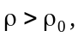 то между атомами преобладают силы притяжения, а если 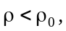 то силы отталкивания. При небольших смещениях 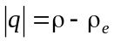 колебания можно считать гармоническими. В этом случае q изменяется по гармоническому закону и можно воспользоваться моделью квантовомеханического гармонического осциллятора. Рассмотрим ее кратко.
Потенциальная энергия линейного гармонического осциллятора определяется формулой:
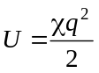, ( – силовая постоянная); (11.1)
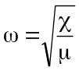, (μ – приведенная масса). (11.2)
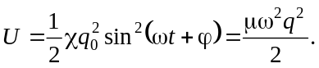 (11.3)

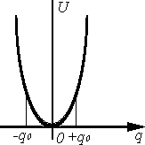
Рисунок 11.1

При 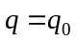 и 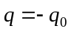 кинетическая энергия полностью переходит в потенциальную и скорость движения равна нулю. Соответствующие точки лежат на кривой U(q) . Они являются поворотными точками классического колебательного движения.
Уравнение Шредингера для гармонического осциллятора имеет вид:
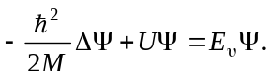 (11.4)
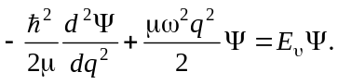 (11.5)
Это уравнение может быть решено точно. Оказывается, что уравнение имеет конечные, однозначные и непрерывные решения при значениях параметра.
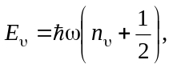
где 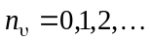 – колебательное квантовое число.
При 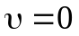; 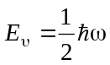 - нулевая энергия.
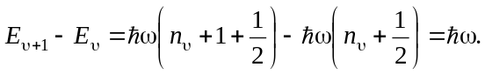
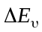- не зависит от 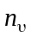.
Каждому колебательному состоянию молекулы соответствует своя волновая функция координат. Причем квадрат 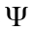- функции в данном случае характеризует вероятность обнаружить ядро атома в точке с координатой q.
При этом вид и 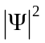 функций следующий:

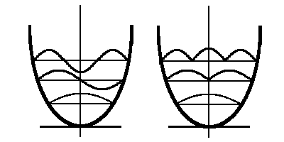
Рисунок 11.2

В случае многоатомных молекул с геометрической точки зрения функция 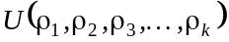 представляет поверхность k-измерений в пространстве 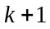 измерений (гиперповерхность). При существовании устойчивой молекулы эта поверхность должна иметь минимум.
Реально колебания молекул не являются гармоническими и реальная кривая на рисунке 11.2 отличается от параболы.
Реальная кривая с увеличением q расширяется быстрее, чем парабола и одна из ее ветвей при этом стремится к конечному пределу, т.к. это показано для молекулы водорода на рисунке11.3.

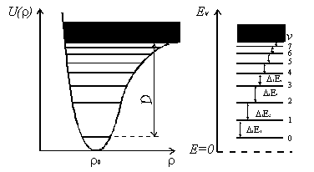
Рисунок 11.3

Ангармонизм приводит к тому, что расстояние между колебательными уровнями с увеличением энергии постепенно уменьшается, и уровни сходятся.
Приближенная формула, учитывающая ангармоничность имеет вид:
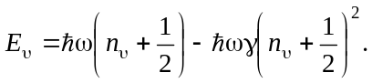 (11.6)
- постоянная, характеризующая ангармоничность. Для Н₂ 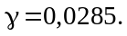
(11.7)
Мы видим, что разность энергии между соседними энергетическими уровнями вследствие ангармоничности уменьшается с увеличением колебательного квантового числа. Расстояние между спектральными линиями также будет уменьшаться с увеличением .
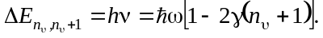
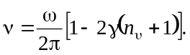 (11.8)
Для гармонического осциллятора в поглощении существует правило отбора 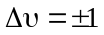. Это вытекает из различной четности волновых функций соседних по энергии состояний. Отсюда же вытекает и требование дополнительное, 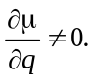 То есть молекулы, дипольные моменты которых в процессе колебания не изменяются, не имеют спектров ИК - поглощения. Вследствие ангармонизма колебаний молекул правило отбора не является строгим. Поэтому в спектрах поглощения наблюдаются слабые линии, соответствующие переходам 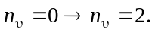
Следует отметить, что на самом деле в молекулах нет никаких колебаний, характерных для классического движения. При колебательных переходах изменяется энергия молекулы, а также закон, по которому ядра распределены в пространстве так, как это показано на рисунке 11.2.
Для сложных молекул колебательное движение сложное. Однако всегда можно выделить преимущественное изменение одной из координат. Для описания колебательного движения в многоатомных молекулах используются колебательные естественные координаты: длины колебательных связей q и углы между связями φ. Исходя из этих колебательных координат выделяют валентные и деформационные колебания.

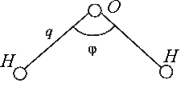
Рисунок 11.4

Рассмотрим в качестве примера колебания молекулы воды (рисунок 11.4).
система из N частиц имеет 3N степеней свободы. для определения числа колебательных степеней свободы отбрасываем вращательные степени свободы и трансляционные, связанные с перемещением центра масс молекулы в пространстве. данная молекула имеет вращательных степеней свободы 3, трансляционных степеней свободы 3. следовательно, получается колебательных степеней свободы 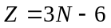 (для нелинейной молекулы). Для линейной молекулы получим 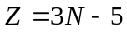.
Таким образом, для молекулы воды получается 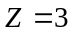.
Направления смещения атомов при деформационном колебании молекулы Н₂О показано на рисунке 11.5.

Рисунок 11.5

Частота такого колебания 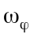 равна: 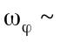1600 см⁻¹.
Направления смещения атомов Н и О при валентных симметричном и антисимметричном колебаниях молекулы Н₂О показаны на рисунке 11.6, а, б.
В результате симметричного колебания длины связей увеличиваются, синхронно.
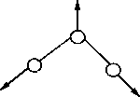
Рисунок 11.6, а

Его частота равна: 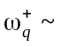3500 см⁻¹.
В результате антисимметричного колебания одна длина связи удлиняется, а другая в этот момент времени укорачивается.
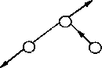
Рисунок 11.6, б

Его частота 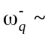3500 см⁻¹.
Рассмотрим линейную молекулу С₂Н₂ (рисунок 11.7).

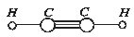
Рисунок 11.7 - Структурная формула ацетилена

Количество степеней свободы 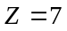.
Симметричные валентные колебания (атомы молекулы движутся навстречу друг другу), показаны на рисунке 11.8.

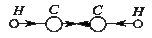
Рисунок 11.8

Такие колебания не проявляются в ИК спектре, но активно проявляются в спектре комбинированного рассеяния (КР).
Антисимметричные валентные колебания показаны на рисунок11.9.

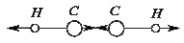 | 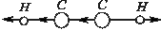
а) | б)
Рисунок 11.9

колебание, показанное на рисунке 11.9, а (атомы С движутся навстречу друг другу, а атомы Н – наоборот), не проявляется в ИК спектре, а проявляется в КР спектре. В процессе этого колебания дипольный момент молекулы остается равным нулю. Дипольный момент молекулы возникает в процессе колебательного движения, показанного на рисунке 11.9, б.
колебание, показанное на рисунке 11.9, б, слабо проявляются в КР спектре, а сильнее – в ИК спектре.
Подобная с точки зрения дипольного момента ситуация возникает при деформационных колебаниях, показанных на рисунке 11.10. Колебания а) и б) будут иметь различную частоту и будут проявляться как в ИК спектрах, так и в КР спектрах.

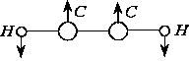 | 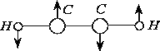
а) | б)
Рисунок 11.10

